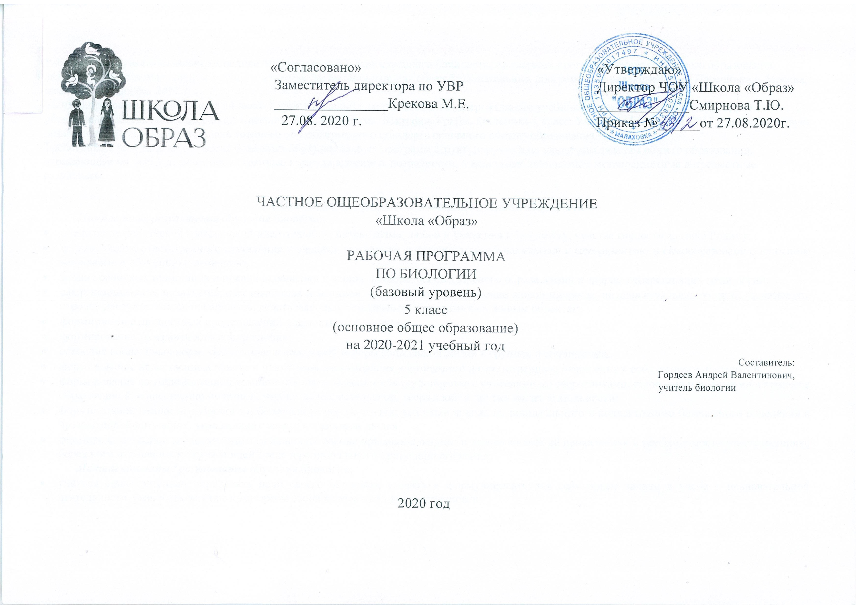,
Рабочая программа составлена на основе Федерального Государственного Стандарта, примерных программ основного общего образования, авторской программы основного общего образования по биологии для общеобразовательных программ под редакцией В. В. Пасечника.г. Москва, издательство Дрофа, 2017 г.
Данная программа рассчитана на 34 часа (1 урок в неделю) в соответствии с альтернативным учебником, допущенным Министерством образования Российской Федерации: Пасечник В. В. «Биология. Бактерии. Грибы. Растения» 5 класс. Учебник / М.: Дрофа, 2017 г. и соответствует положениям Федерального государственного образовательного стандарта основного общего образования.
Требования к результатам обучения основных образовательных программ структурируются по ключевым задачам общего образования, отражающим индивидуальные, общественные и государственные потребности, и включают личностные, метапредметные и предметные результаты.

1.Планируемые результаты освоения учебного предмета
Личностные результаты обучения биологии:
- воспитание российской гражданской идентичности: патриотизма, любви и уважения к Отечеству, чувства гордости за свою Родину;
- формирование ответственного отношения к учению, готовности и способности обучающегося к саморазвитию и самообразованию на основе мотивации к обучению и познанию,
- знание основных принципов и правил отношения к живой природе, основ здорового образа жизни и здоровьесберегающих технологий;
- сформированность познавательных интересов и мотивов, направленных на изучение живой природы; интеллектуальных умений (доказывать, строить рассуждения, анализировать, делать выводы); эстетического отношения к живым объектам;
- формирование личностных представлений о целостности природы,
- формирование толерантности и миролюбия;
- освоение социальных норм, правил поведения, ролей и форм социальной жизни в группах и сообществах,
- формирование нравственных чувств и нравственного поведения, осознанного и ответственного отношения к собственным поступкам;
- формирование коммуникативной компетентности в общении и сотрудничестве с учителями, со сверстниками, старшими и младшими в процессе образованной, общественно полезной, учебно-иследовательской, творческой и других видах деятельности;
- формирование ценности здорового и безопасного образа жизни; усвоение правил индивидуального и коллективного безопасного поведения в чрезвычайной ситуациях, угрожающих жизни и здоровью людей,
- формирование основ экологического сознания на основе признания ценности жизни во всех её проявлениях и необходимости ответственного, бережного отношения к окружающей среде и рационального природопользования;
Метапредметные результаты обучения биологии:
- учиться самостоятельно определять цели своего обучения, ставить и формулировать для себя новые задачи в учебе и познавательной деятельности, развивать мотивы и интересы своей познавательной деятельности;
- знакомство с составляющими исследовательской деятельности, включая умение видеть проблему, ставить вопросы, выдвигать гипотезы, давать определения понятиям, классифицировать, наблюдать, проводить эксперименты, делать выводы и заключения, структурировать материал, объяснять, доказывать, защищать свои идеи;
- формирование умения работать с различными источниками биологической информации: текст учебника, научно-популярной литературой, биологическими словарями справочниками, анализировать и оценивать информацию
- владение основами самоконтроля, самооценки, принятия решений в учебной и познавательной деятельности
- формирование и развитие компетентности в области использования информационно-коммуникативных технологий.
- формирование умений осознанно использовать речевые средства для дискуссии и аргументации своей позиции, сравнивать различные точки зрения, аргументировать и отстаивать свою точку зрения.
Предметными результатами обучения биологии являются:
1. В познавательной (интеллектуальной) сфере:
- выделение существенных признаков биологических объектов (отличительных признаков живых организмов; клеток и организмов растений, грибов и бактерий;
- соблюдения мер профилактики заболеваний, вызываемых растениями, бактериями, грибами
- классификация — определение принадлежности биологических объектов к определенной систематической группе;
- объяснение роли биологии в практической деятельности людей; места и роли человека в природе; родства, общности происхождения и эволюции растений и животных (на примере сопоставления отдельных групп); роли различных организмов в жизни человека; значения биологического разнообразия для сохранения биосферы;
- различение на таблицах частей и органоидов клетки, на живых объектах и таблицах наиболее распространенных растений; съедобных и ядовитых грибов; опасных для человека растений;
- сравнение биологических объектов и процессов, умение делать выводы и умозаключения на основе сравнения;
- выявление приспособлений организмов к среде обитания; типов взаимодействия разных видов в экосистеме; взаимосвязей между особенностями строения клеток, тканей;
- овладение методами биологической науки: наблюдение и описание биологических объектов и процессов; постановка биологических экспериментов и объяснение их результатов.
2. В ценностно-ориентационной сфере:
- знание основных правил поведения в природе;
- анализ и оценка последствий деятельности человека в природе, влияния факторов риска на здоровье человека.
3. В сфере трудовой деятельности:
- знание и соблюдение правил работы в кабинете биологии;
- соблюдение правил работы с биологическими приборами и инструментами (препаровальные иглы, скальпели, лупы, микроскопы).
4. В сфере физической деятельности:
- освоение приемов оказания первой помощи при отравлении ядовитыми грибами, растениями;
5. В эстетической сфере:
- овладение умением оценивать с эстетической точки зрения объекты живой природы.

2. Содержание учебного предмета
Биология как наука
Биология — наука о живой природе. Роль биологии в практической деятельности людей. Разнообразие организмов. Отличительные признаки представителей разных царств живой природы. Методы исследования в биологии: наблюдение, измерение, эксперимент. Клеточное строение организмов. Правила работы в кабинете биологии, правила работы с биологическими приборами и инструментами.
Экскурсии
Многообразие живых организмов, осенние явления в жизни растений и животных.
Клетка – основа строения и жизнедеятельности организмов
Устройство увеличительных приборов (лупа, световой микроскоп). Правила работы с микроскопом. Методы изучения клетки. Химический состав клетки. Клетка и ее строение: оболочка, цитоплазма, ядро, вакуоли, пластиды. Жизнедеятельность клетки: поступление веществ в клетку (дыхание, питание), рост, раздражимость, развитие и деление клетки. Понятие «ткань».
Демонстрации
Микропрепараты различных растительных тканей.
Движение цитоплазмы в клетках листа элодеи.
Лабораторные и практические работы
Устройство увеличительных приборов, рассматривание клеточного строения растения с помощью лупы.
Устройство светового микроскопа и приемы работы с ним.
Приготовление препарата кожицы чешуи лука, рассматривание его под микроскопом. Приготовление препаратов и рассматривание под микроскопом пластид в клетках листа элодеи, плодов томатов, рябины, шиповника.
Многообразие организмов
Многообразие организмов и их классификация. Отличительные признаки представителей разных царств живой природы.
Строение и жизнедеятельность бактерий. Размножение бактерий. Бактерии, их роль в круговороте веществ в природе и жизни человека. Разнообразие бактерий, их распространение в природе.
Грибы. Общая характеристика грибов, их строение и жизнедеятельность. Многообразие грибов. Съедобные и ядовитые грибы. Правила сбора съедобных грибов и их охрана. Профилактика отравления грибами. Роль грибов в природе и жизни человека.
Растения. Общая характеристика растительного царства. Многообразие растений, одноклеточные и многоклеточные растения, низшие и высшие растения. Места обитания растений.
Водоросли. Многообразие водорослей – одноклеточные и многоклеточные. Строение одноклеточных и многоклеточных водорослей. Роль водорослей в природе и жизни человека, использование.
Лишайники – симбиотические организмы, многообразие и распространение лишайников.
Высшие споровые растения. Мхи, папоротники, хвощи, плауны, их отличительные особенности, многообразие и распространение.
Семенные растения. Голосеменные, особенности строения. Их многообразие, значение в природе и использование человеком.
Покрытосемянные растения, особенности строения и многообразие. Значение в природе и жизни человека.
Общая характеристика царства Животные. Разнообразие животных – одноклеточные и многоклеточные. Охрана животного мира. Особенности строения одноклеточных животных и их многообразие. Роль одноклеточных животных в природе и жизни человека.
Беспозвоночные животные, особенности их строения. Многообразие беспозвоночных животных.
Позвоночные животные, особенности их строения. Многообразие позвоночных животных.
Многообразие и охрана живой природы.
Демонстрация
Муляжи плодовых тел шляпочных грибов. Натуральные объекты (трутовик, ржавчина, головня, спорынья). Гербарные экземпляры растений (мха (на местных видах), споро носящего хвоща, папоротника, хвои и шишек хвойных (на примере местных видов).
Отпечатки ископаемых растений.
Лабораторные и практические работы
Особенности строения мукора и дрожжей.
Внешнее строение цветкового растения.

- Тематическое и календарно-тематическое планирование
Тематическое планирование 5 класс .34 часа. 1 час в неделю
№ | Наименование  разделов | Количество часов по программе | Количество часов по плану | Практические работы
1 | Введение в биологию | 6 | 6
2 | Клеточное строение организмов | 6 | 5 | Практическое занятие с микроскопом
3 | Царство Бактерии | 4 | 4 | Изготовление модели бактерий
4 | Царство Грибы | 6 | 6 | Работа с микроскопом
5 | Царство растения | 12 | 12 | Работа с гербариями

Календарно тематическое планирование 5 класс
№ | Наименование разделов и тем | Количество часов | Плановые сроки прохождения темы | Фактические сроки | Примечания
 | Введение | 6
1 | Биология-наука о живой природе | 1 | 7. 09
2 | Методы исследованияв биологии | 1 | 14.09
3 | Разнообразие в живой природе | 1 | 21.09
4 | Среды обитания организмов | 1 | 28.09
5 | Экологические факторы и их влияние | 1 | 5.10
6 | Проверочная работа на тему введение. | 1 | 12.10
 | Клеточное строение организмов | 6
7 | Устройство увеличительных приборов | 1 | 19.10
8 | Строение клетки | 1 | 26.10
9 | Химический состав клетки | 1 | 09.11
10 | Жизнедеятельность клетки | 1 | 16.11
11 | Ткани | 1 | 23.11
12 | Ткани | 1 | 30.11
 | Царство бактерии | 4
13 | Строение и жизнедеятельность бактерий | 1 | 07.12
14 | Роль бактерий в природе и жизни человека | 1 | 14.12
15 | Лабораторная работа с микроскопом | 1 | 21.12
16 | Изготовление модели бактерий из пластилина. Тема: Бактерии | 1 | 28.12
 | Царство грибы | 6
17 | Общая характеристика грибов | 1 | 04.01. 21
18 | Значение грибов для человека | 1 | 25.01
19 | Шляпочные грибы | 1 | 01.02
20 | Плесневые грибы и дрожжи | 1 | 08.02
21 | Грибы паразиты | 1 | 15.02
22 | Контрольная работа | 1 | 22.02
 | Царство растения | 12
23 | Разнообразие, значение и распространение растений | 1 | 01.03
24 | Водоросли | 1 | 08.03
25 | Лишайники | 1 | 22.03
26 | Мхи | 1 | 29.03
27 | Плауны | 1 | 05.04
28 | Хвощи | 1 | 12.04
29 | Папортники | 1 | 19.24
30 | Древние хвощи, плауны, папортники. | 1 | 26.04
31 | Голосеменные | 1 | 03.05
32 | Покрытосеменные | 1 | 17.05
33 | Составление гербариев по теме покрытосеменные. | 1 | 24.05
34 | Происхождение растений | 1 | 31.05

Рассмотрено на
МО естественно-научного цикла
Протокол №1 от 27.08.2020 г.
Руководитель МО
____________ Третьякова А.

